# 投资交易系统设计

1. 关键需求
   1. 资金管理
   2. 投资标的的筛选
   3. 持有股票管理
2. 用例

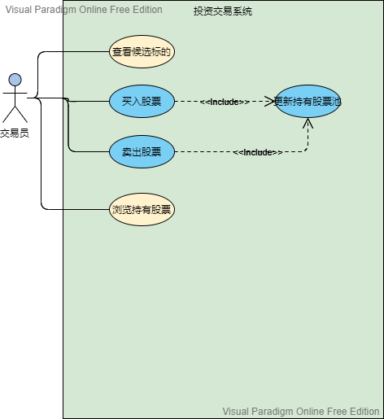

1. 模块
   1. 资金管理模块
   2. 持有股票管理模块